



Masarykova základní škola Debř, Mladá Boleslav, příspěvková organizace

Název a číslo materiálu:
VY_32_INOVACE_20_Člověk a společnost_7. třída_30LETÁ VÁLKA

Autor: Mgr. Simona Martinková
Datum vytvoření: 04.06.2011

Číslo projektu: CZ.1.07/1.4.00/21.1185

Pracovní list je určen pro žáky 7. třídy.
Žáci si s pomocí atlasu a učebnice sami vyhledají nejdůležitější informace týkající se 30leté války (v rámci světových dějin).
Pomůcky: učebnice, atlas
Čas: 30 min

1. Doplň základní informace o 30leté válce
30letá válka probíhala v letech …………… - ………………
Za příčiny války je považována:
1. …………………………………………………………………………….
2. …………………………………………………………………………….
Za záminku lze považovat: ……………………………………….

2. K panovníkovi přiřaď zemi, kde vládnul. (Francie, Švédsko, Dánsko, Anglie, Svatá říše římská)
Jakub I. Ferdinand II. Gustav Adolf
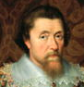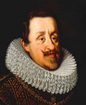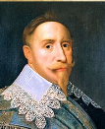
http://upload.wikimedia.org/wikipedia/commons/thumb/5/5a/Gustav_II_of_Sweden.jpg/220px-Gustav_II_of_Sweden.jpg
http://www.panovnici.estranky.cz/img/picture/229/Ferdinand-II..jpg

http://cs.wikipedia.org/wiki/Soubor:JamesIEngland.jpg

Kristián IV. Ludvík XIII.
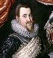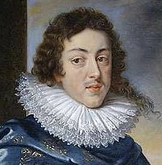
http://upload.wikimedia.org/wikipedia/commons/thumb/b/b3/Kristian_IV_av_Danmark,_malning_av_Pieter_Isaacsz_1611-1616.jpg/250px-Kristian_IV_av_Danmark,_malning_av_Pieter_Isaacsz_1611-1616.jpg

http://cs.wikipedia.org/wiki/Soubor:Louis_XIII.jpg

3. Roztřiď země podle toho, na které straně stály: Francie, Anglie, Nizozemí, Španělsko, Svatá říše římská, Dánsko, Švédsko, Itálie.
na straně Habsburků proti Habsburkům
………………………………… ……………………………..
………………………………… ……………………………...
………………………………… ………………………………
……………………………….. ………………………………
……………………………….. ……………………………….

4. S pomocí atlasu doplň fáze 30leté války

1618 1620 1621 1623 1625 1629 1630 1648

5. Do mapy zakreslete významné bitvy (doplňte rok bitvy) a místa spojená s 30letou válkou.
Bitvy:
A) u Lützenu – padl král Gustav Adolf
B) u Jankova – nejkrvavější bitva
C) na Bílé hoře
Ostatní místa:
A) Cheb – zavraždění Albrechta Valdštejna
B) Münster – mírové jednání
C) Osnabrück – mírové jednání
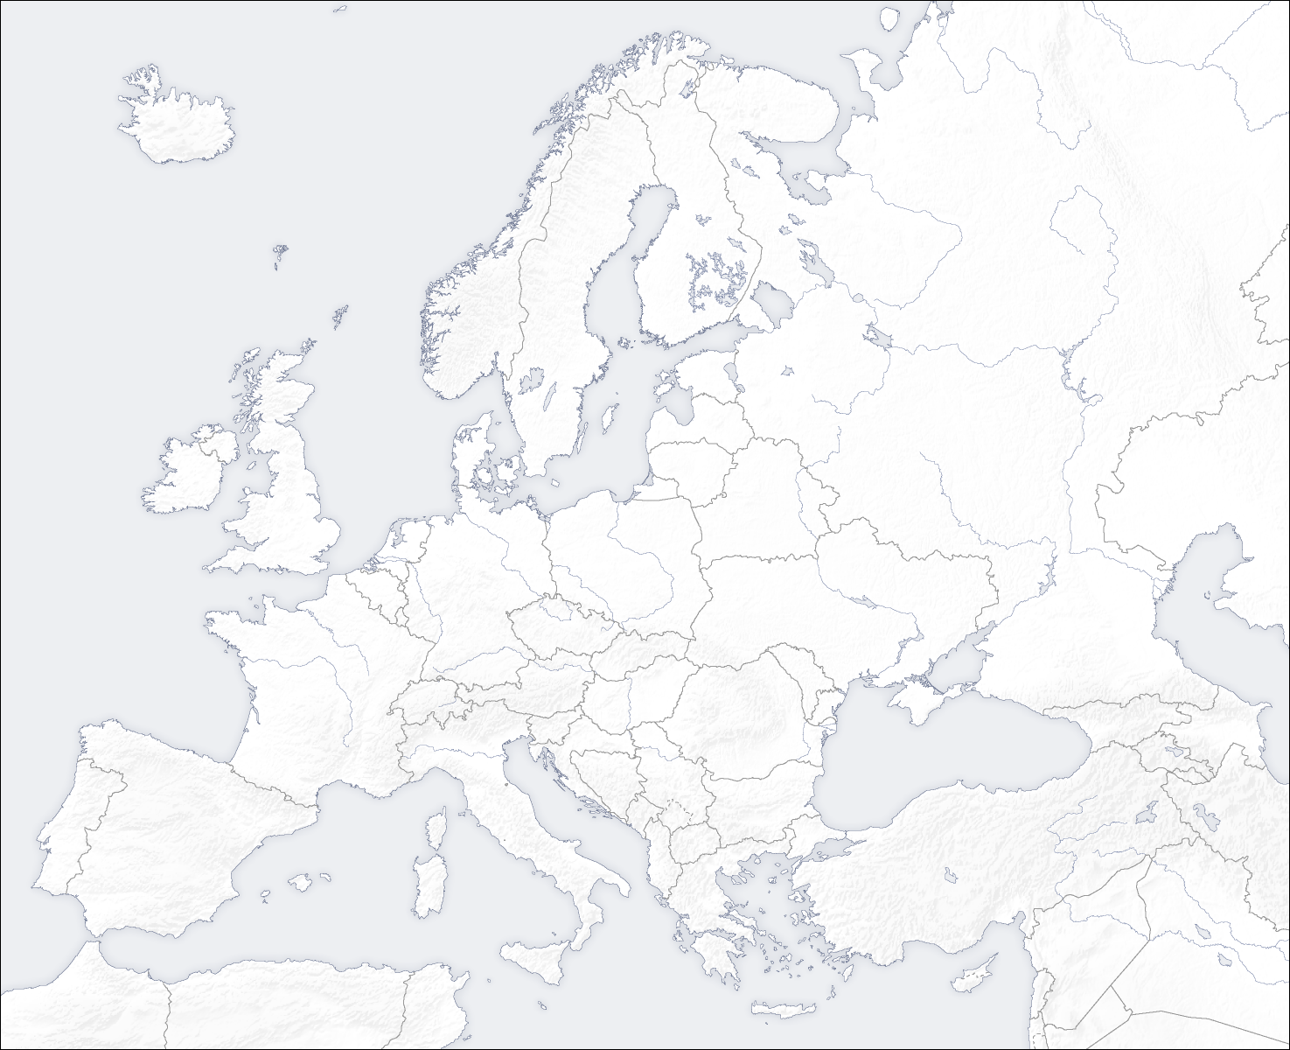
http://wiki.rvp.cz/@api/deki/files/103/=Template_europe_map.png
Řešení
1. Doplň základní informace o 30leté válce
30letá válka probíhala v letech 1618-1648
Za příčiny války je považována:
1. rozpínavost Habsburků
2. snahy o ovládnutí obchodu v Severním a Baltském moři
Za záminku lze považovat: náboženství
2. K panovníkovi přiřaď zemi, kde vládnul. (Francie, Švédsko, Dánsko, Anglie, Svatá říše římská)
Jakub I. - Anglie Ferdinand II. - SŘŘ Gustav Adolf - Švédsko
http://upload.wikimedia.org/wikipedia/commons/thumb/5/5a/Gustav_II_of_Sweden.jpg/220px-Gustav_II_of_Sweden.jpg
http://www.panovnici.estranky.cz/img/picture/229/Ferdinand-II..jpg

http://cs.wikipedia.org/wiki/Soubor:JamesIEngland.jpg

Kristián IV. - Dánsko Ludvík XIII. - Francie
http://upload.wikimedia.org/wikipedia/commons/thumb/b/b3/Kristian_IV_av_Danmark,_malning_av_Pieter_Isaacsz_1611-1616.jpg/250px-Kristian_IV_av_Danmark,_malning_av_Pieter_Isaacsz_1611-1616.jpg

http://cs.wikipedia.org/wiki/Soubor:Louis_XIII.jpg

3. Roztřiď země podle toho, na které straně stály: Francie, Anglie, Nizozemí, Španělsko, Svatá říše římská, Dánsko, Švédsko, Itálie.
na straně Habsburků proti Habsburkům
Španělsko Francie
Svatá říše římská Anglie
Itálie Nizozemí
……………………………… Dánsko
……………………………….. Švédsko

4. S pomocí atlasu doplň fáze 30leté války
francouzsko-švédská
dánská
falcká
česká

1618 1620 1621 1623 1625 1629 1630 1648
Zdroje:
Všechny uveřejněné odkazy [cit. 04-06-2012] dostupné pod licencí public domain na: <http://commons.wikimedia.org/wiki/Main_Page>.

